**Σύστημα Οργάνωσης Εκδρομών**

Νάτσιου Ηλιάνα

Καλαϊτζίδης Δημήτριος

Χατζηπαρασκευάς Γεώργιος

Μεταπτυχιακοί Φοιτητές

Εργασία για το μάθημα

ΑΝΑΠΤΥΞΗ ΥΠΗΡΕΣΙΩΝ ΝΕΦΟΥΣ

Επιβλέπων: Απόστολος Αμπατζόγλου, Επίκουρος Καθηγητής

**Τμήμα Εφαρμοσμένης Πληροφορικής**

Πρόγραμμα Μεταπτυχιακών Σπουδών Ειδίκευσης

Πανεπιστήμιο Μακεδονίας

Θεσσαλονίκη

Ιανουάριος 2024

2024, Νάτσιου Ηλιάνα, Καλαϊτζίδης Δημήτριος, Χατζηπαρασκευάς Γεώργιος

Η έγκριση της εργασίας από το Τμήμα Εφαρμοσμένης Πληροφορικής του Πανεπιστημίου Μακεδονίας δεν υποδηλώνει απαραιτήτως και αποδοχή των απόψεων του συγγραφέα εκ μέρους του Τμήματος (Ν.5343/32 αρ.202 παρ.2).

**Περιεχόμενα**

1. Εισαγωγή 4

2 Επίπεδο Δεδομένων 5

2.1 Χρήστης 5

2.2 Εκδρομή 5

2.3 Κράτηση 6

3 Επίπεδο Παρουσίασης 7

3.1 Οθόνη Εισόδου 7

3.1.1 Είσοδος 7

3.1.2 Εγγραφή Πολίτη 8

3.1.3 Εγγραφή Ταξιδιωτικού Γραφείου 9

3.2 Οθόνη Διαθέσιμων Εκδρομών 9

3.2.1 Έξοδος 10

3.2.2 Αναζήτηση 11

3.2.3 Κράτηση Εκδρομής 11

3.2.4 Προσθήκη Εκδρομής 12

4 Επίπεδο Εφαρμογής 14

4.1.1 /api/booking (POST) – Αυθεντικοποιημένος (Πολίτης) 14

4.1.2 /api/trip/trips (GET) – Αυθεντικοποιημένος (Πολίτης) 14

4.1.3 /api/trip/travelAgencyTrips (GET) – Αυθεντικοποιημένος (Ταξιδιωτικό Γραφείο) 14

4.1.4 /api/trip/addTrip (POST) – Αυθεντικοποιημένος (Ταξιδιωτικό Γραφείο) 14

4.1.5 /api/trip/search (GET) – Αυθεντικοποιημένος (Πολίτης ή Ταξιδιωτικό Γραφείο) 14

4.1.6 /api/user/me (GET) - Αυθεντικοποιημένος (Πολίτης ή Ταξιδιωτικό Γραφείο) 14

4.1.7 /api/user/<afm> (GET) – Μη Αυθεντικοποιημένος 15

4.1.8 /api/user/login (POST) – Μη Αυθεντικοποιημένος 15

4.1.9 /api/register/citizen (POST) – Μη Αυθεντικοποιημένος 15

4.1.10 /api/register/travel-agency (POST) – Μη Αυθεντικοποιημένος 15

# Εισαγωγή

Για τους σκοπούς της εργασίας, δημιουργήσαμε ένα σύστημα διαχείρισης εκδρομών, το οποίο αποτελείται από τρία επίπεδα:

**Επίπεδο Δεδομένων**: Είναι υπεύθυνο για την ανάκτηση και την αποθήκευση των δεδομένων μας. Η διαχείριση της βάσης πραγματοποιήθηκε μέσα από το phpMyAdmin.

**Επίπεδο Παρουσίασης**: Για το επίπεδο παρουσίασης του συστήματος, χρησιμοποιήθηκε το framework Angular και συγκεκριμένα η έκδοση 17. Επίσης, χρησιμοποιήθηκε το Material Design και αυτό με την έκδοση 17.

**Επίπεδο Εφαρμογής**: Στο επίπεδο αυτό υλοποιήθηκε όλη η λογική του συστήματος μέσω του Java Spring Boot.

Τα repositories της εφαρμογής είναι:

Back End: <https://github.com/iliananat/Excursion-Organization-System>

Front End: <https://github.com/georgio13/Booking_Client>

Το link του Youtube video είναι <https://youtu.be/NtfOrISKShw>

# Επίπεδο Δεδομένων

Για τη βάση δεδομένων δημιουργήσαμε τρεις πίνακες:

* Κράτηση (booking)
* Εκδρομή (trip)
* Χρήστης (User)

Όλοι οι πίνακες φιλοξενούνται στη βάση δεδομένων excursion και συγχρονίζονται αυτόματα μέσω του ORM Hibernate.

## Χρήστης

|  |  |  |
| --- | --- | --- |
| **Όνομα** | **Τύπος** | **Περιγραφή** |
| afm | varchar | Το ΑΦΜ του χρήστη, που αποτελεί και πρωτεύον κλειδί |
| email | varchar | Email (αφορά τον πολίτη) |
| first_name | varchar | Όνομα (αφορά τον πολίτη) |
| last_name | varchar | Επώνυμο (αφορά τον πολίτη) |
| login_attempts | int | Αποτυχημένες προσπάθειες εισόδου στο σύστημα |
| name | varchar | Επωνυμία (αφορά το ταξιδιωτικό γραφείο) |
| owner | varchar | Ιδιοκτήτης (αφορά το ταξιδιωτικό γραφείο) |
| password | varchar | Κρυπτογραφημένος κωδικός του χρήστη |
| user_type | varchar | Ρόλος του χρήστη (διαθέσιμες τιμές citizen και travel_agency) |

## Εκδρομή

|  |  |  |
| --- | --- | --- |
| **Όνομα** | **Τύπος** | **Περιγραφή** |
| id | bigint | Πρωτεύον κλειδί |
| booked_seats | int | Οι θέσεις για τις οποίες έχει γίνει κράτηση |
| dep_location | varchar | Τοποθεσία Αναχώρησης |
| dest_location | varchar | Τοποθεσία Προορισμού |
| end_date | date | Ημερομηνία Λήξης |
| max_num_of_participants | int | Μέγιστος Αριθμός Συμμετοχών |
| schedule | varchar | Πρόγραμμα |
| start_date | date | Ημερομηνία Έναρξης |
| travel_agency_afm | varchar | (Ξένο Κλειδί) Το ΑΦΜ του ταξιδιωτικού γραφείου που πραγματοποιεί την εκδρομή |

## Κράτηση

|  |  |  |
| --- | --- | --- |
| Όνομα | Τύπος | Περιγραφή |
| id | bigint | Πρωτεύον Κλειδί |
| citizen_booked_afm | varchar | (Ξένο Κλειδί) Το ΑΦΜ του πολίτη που έκανε την κράτηση |
| num_of_people | int | Το πλήθος των ατόμων για τους οποίους έγινε η κράτηση |
| trip_booked_id | bigint | (Ξένο Κλειδί) Το πρωτεύον κλειδί της εκδρομής που αφορά η κράτηση |

# Επίπεδο Παρουσίασης

Στο επίπεδο παρουσίασης, υλοποιήσαμε δυο οθόνες στις οποίες ο χρήστης μπορεί να πραγματοποιήσει όλες τις λειτουργίες του συστήματος. Οι οθόνες αυτές είναι η αρχική οθόνη εισόδου και η οθόνη των διαθέσιμων εκδρομών.

## Οθόνη Εισόδου

Ο χρήστης έχει δικαίωμα να πλοηγηθεί στη συγκεκριμένη σελίδα μόνο εφόσον δεν υπάρχει αποθηκευμένο token στο session storage του browser. Εάν υπάρχει, μεταφέρεται αυτόματα στην οθόνη των διαθέσιμων εκδρομών.

Ο χρήστης μπορεί να πραγματοποιήσει στη σελίδα τις παρακάτω λειτουργίες:

* Είσοδος
* Εγγραφή Πολίτη
* Εγγραφή Ταξιδιωτικού Γραφείου

### Είσοδος

Στην αρχική κατάσταση, το κουμπί Είσοδος είναι απενεργοποιημένο γιατί πρέπει πρώτα ο χρήστης να συμπληρώσει τα πεδία Όνομα Χρήστη και Κωδικός Χρήστη.

Ακολουθήσαμε αυτή την πρακτική για να μην επιβαρύνεται το σύστημα με περιττές κλήσεις.

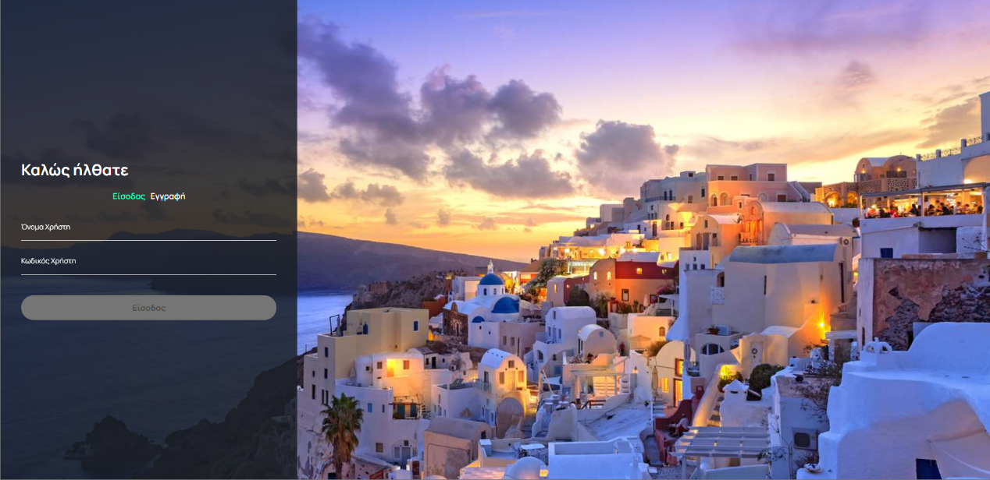

Εικόνα 1Είσοδος

Αφού συμπληρώσει τα απαραίτητα πεδία, μπορεί να πατήσει το κουμπί και το σύστημα περιμένει απόκριση από τον server. Σε περίπτωση θετικής απάντησης, επιστρέφεται στο σύστημα ένα JWT Token, το οποίο αποθηκεύεται στο session storage και πλοηγούμαστε στη σελίδα των διαθέσιμων εκδρομών. Σε αντίθετη περίπτωση, εμφανίζεται το μήνυμα σφάλματος που έστειλε ο server.

### Εγγραφή Πολίτη

Στην αρχική κατάσταση, το κουμπί Εγγραφή είναι απενεργοποιημένο γιατί πρέπει πρώτα ο χρήστης να συμπληρώσει τα πεδία ΑΦΜ, Κωδικός, Όνομα, Επώνυμο και Email.

Ακολουθήσαμε αυτή την πρακτική για να μην επιβαρύνεται το σύστημα με περιττές κλήσεις.

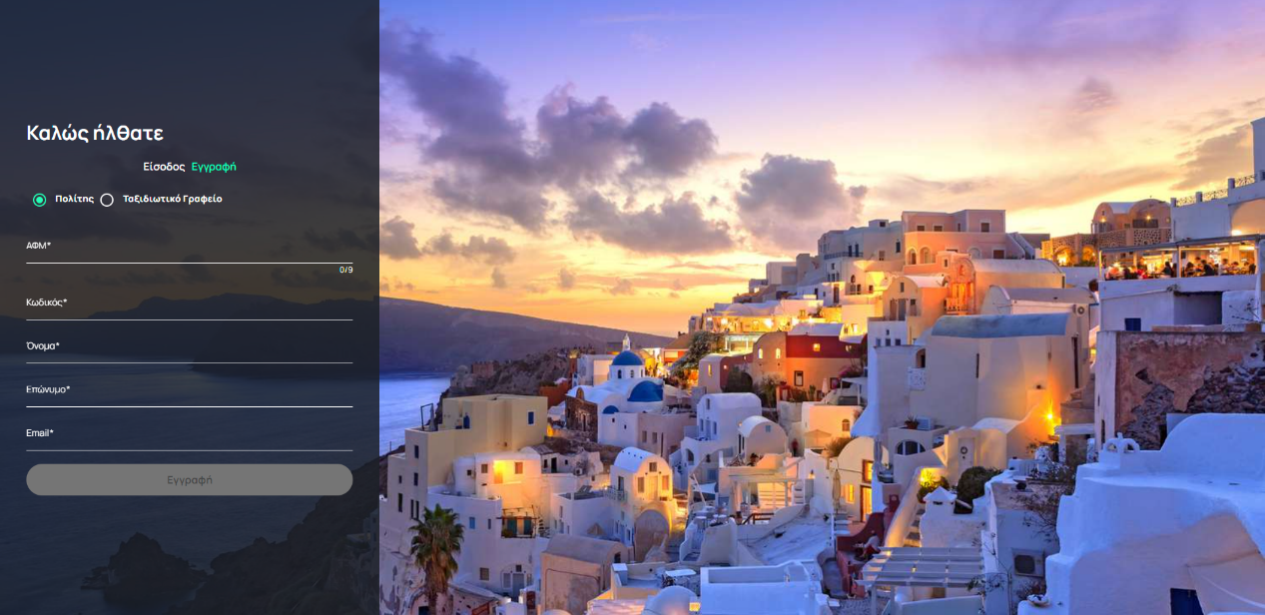

Εικόνα 2Εγγραφή Πολίτη

Τα παραπάνω πεδία, πέραν του ότι πρέπει να συμπληρωθούν πρέπει να έχουν και τις κατάλληλες τιμές.

Στο πεδίο ΑΦΜ, όπου επιτρέπονται μόνο αριθμητικά ψηφία (0-9), γίνεται ο έλεγχος ώστε το μήκος των χαρακτήρων να είναι 9 και η μορφή του ΑΦΜ να ακολουθεί τον αλγόριθμο παραγωγής ΑΦΜ. Εάν οι παραπάνω έλεγχοι δώσουν θετικό αποτέλεσμα, τότε γίνεται κλήση στον server, για να ενημερωθεί το σύστημα αν το συγκεκριμένο ΑΦΜ είναι ήδη καταχωρημένο στο σύστημα.

Όσο αφορά των Κωδικό, γίνεται έλεγχος ώστε ο κωδικός που καταχωρεί ο χρήστης να ικανοποιεί τα εξής κριτήρια:

* Οι χαρακτήρες να είναι στα Λατινικά
* Να είναι τουλάχιστον 8 χαρακτήρες
* Να έχει τουλάχιστον έναν κεφαλαίο χαρακτήρα
* Να έχει τουλάχιστον έναν πεζό χαρακτήρα
* Να έχει τουλάχιστον έναν αριθμό
* Να έχει τουλάχιστον έναν ειδικό χαρακτήρα

Τα πεδία Όνομα και Επώνυμο δεν έχουν κάποιον επιπλέον περιορισμό και το πεδίο Email, θα πρέπει να συμπληρωθεί με έγκυρο email.

Μόλις ο χρήστης συμπληρώσει σωστά όλα τα πεδία, τότε μπορεί να πατήσει το κουμπί Εγγραφή. Με το πάτημα του κουμπιού γίνεται κλήση στον server. Εάν ο server απαντήσει θετικά, τότε αυτό σημαίνει πως ο χρήστης καταχωρήθηκε με επιτυχία στο σύστημα και το σύστημα μας μεταφέρει αυτόματα στη σελίδα Εισόδου.

### Εγγραφή Ταξιδιωτικού Γραφείου

Στην αρχική κατάσταση, το κουμπί Εγγραφή είναι απενεργοποιημένο γιατί πρέπει πρώτα ο χρήστης να συμπληρώσει τα πεδία ΑΦΜ, Κωδικός, Επωνυμία και Ιδιοκτήτης.

Ακολουθήσαμε αυτή την πρακτική για να μην επιβαρύνεται το σύστημα με περιττές κλήσεις.

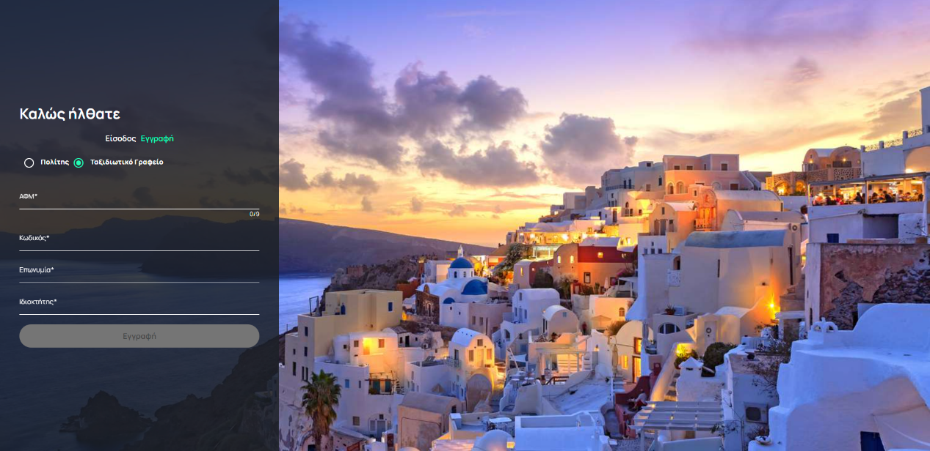

Εικόνα 3Εγγραφή Ταξιδιωτικού Γραφείου

Τα παραπάνω πεδία, πέραν του ότι πρέπει να συμπληρωθούν πρέπει να έχουν και τις κατάλληλες τιμές.

Για τα πεδία ΑΦΜ και Κωδικός, ισχύει ότι και στην Εγγραφή Πολίτη.

Τα πεδία Επωνυμία και Ιδιοκτήτης δεν έχουν κάποιον επιπλέον περιορισμό.

Μόλις ο χρήστης συμπληρώσει σωστά όλα τα πεδία, τότε μπορεί να πατήσει το κουμπί Εγγραφή. Με το πάτημα του κουμπιού γίνεται κλήση στον server. Εάν ο server απαντήσει θετικά, τότε αυτό σημαίνει πως ο χρήστης καταχωρήθηκε με επιτυχία στο σύστημα και το σύστημα μας μεταφέρει αυτόματα στη σελίδα Εισόδου.

## Οθόνη Διαθέσιμων Εκδρομών

Ο χρήστης έχει δικαίωμα να πλοηγηθεί στη συγκεκριμένη σελίδα μόνο εφόσον υπάρχει αποθηκευμένο token στο session storage του browser. Εάν δεν υπάρχει, μεταφέρεται αυτόματα στην οθόνη εισόδου.

Οι δυο ρόλοι του συστήματος, έχουν πρόσβαση στη σελίδα, αλλά έχοντας διαφορετικές δυνατότητες ο καθένας.

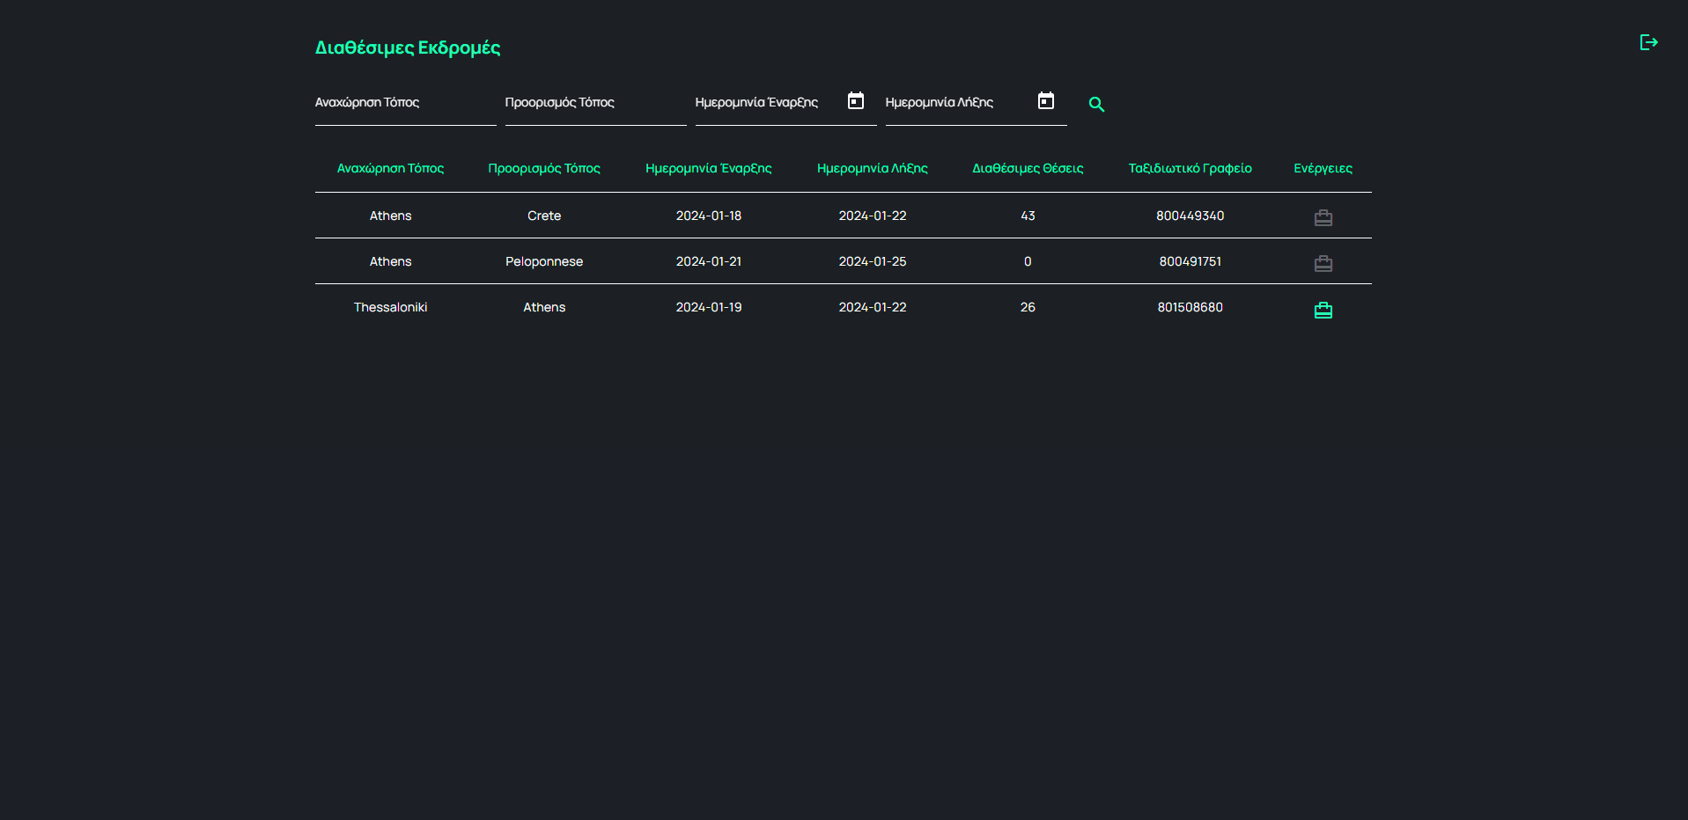

Εικόνα 4Διαθέσιμες Εκδρομές Πολίτη

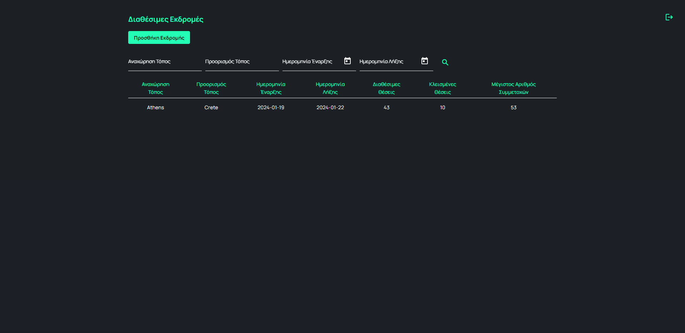

Εικόνα 5Διαθέσιμες Εκδρομές Ταξιδιωτικού Γραφείου

Από τις εικόνες 4 και 5 βλέπουμε ότι οι χρήστες έχουν κάποιες κοινές λειτουργίες και αυτές είναι η Έξοδος και η Αναζήτηση.

Στην Εικόνα 4 παρατηρούμε ότι ο χρήστης με ρόλο Πολίτη μπορεί να κάνει Κράτηση για μια εκδρομή.

Στην Εικόνα 5 παρατηρούμε ότι ο χρήστης με ρόλο Ταξιδιωτικό Γραφείο, μπορεί να πραγματοποιήσει Προσθήκη Εκδρομής.

### Έξοδος

Η έξοδος μπορεί να πραγματοποιηθεί πατώντας το κουμπί εξόδου που βρίσκεται πάνω δεξιά στην οθόνη.

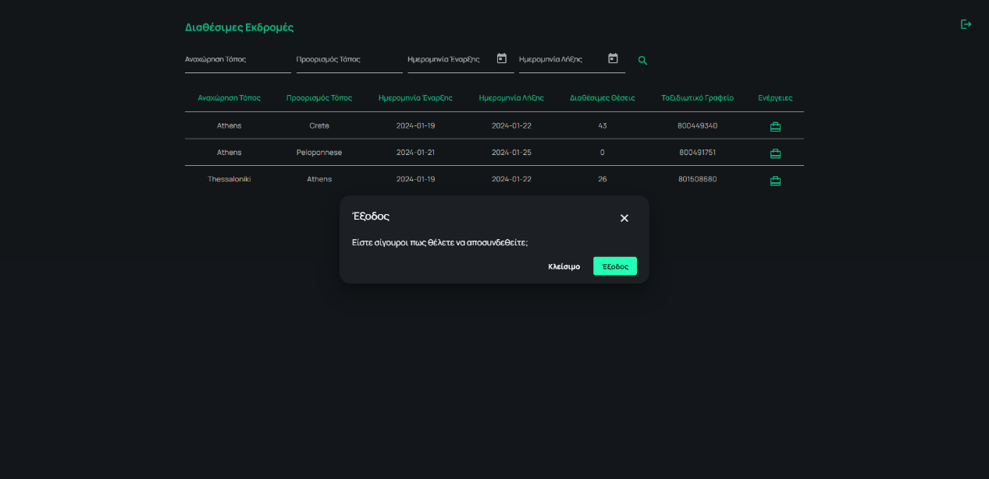

Εικόνα 6Παράθυρο Εξόδου

Πατώντας το κουμπί Έξοδος που βλέπουμε στην Εικόνα 6, ο χρήστης αποσυνδέεται από το σύστημα και έτσι διαγράφεται το token που είναι αποθηκευμένο στο session storage του browser, ενώ πλοηγούμαστε αυτόματα στη σελίδα εισόδου.

### Αναζήτηση

Ο χρήστης μπορεί να καταχωρήσει:

* Αναχώρηση Τόπος
* Προορισμός Τόπος
* Ημερομηνία Έναρξης
* Ημερομηνία Λήξης

και να πραγματοποιήσει αναζήτηση εντός των διαθέσιμων εκδρομών. Τα πεδία Αναχώρηση Τόπος και Προορισμός Τόπος, δίνουν τη δυνατότητα στο χρήστη να κάνει αναζήτηση λέξεων που βρίσκονται εντός των συγκεκριμένων πεδίων, ενώ για τα πεδία Ημερομηνία Έναρξης και Ημερομηνία Λήξης ελέγχεται εάν υπάρχουν διαθέσιμες εκδρομές που να ικανοποιούν τις δοθείσες ημερομηνίες.

### Κράτηση Εκδρομής

Ο χρήστης μπορεί να πραγματοποιήσει κράτηση για μια εκδρομή, εφόσον αυτή δεν έχει ξεκινήσει ακόμα και εφόσον υπάρχουν διαθέσιμες θέσεις. Εάν ικανοποιούνται αυτές οι συνθήκες τότε πατώντας στο κουμπί Κράτηση του εμφανίζεται το παρακάτω παράθυρο.

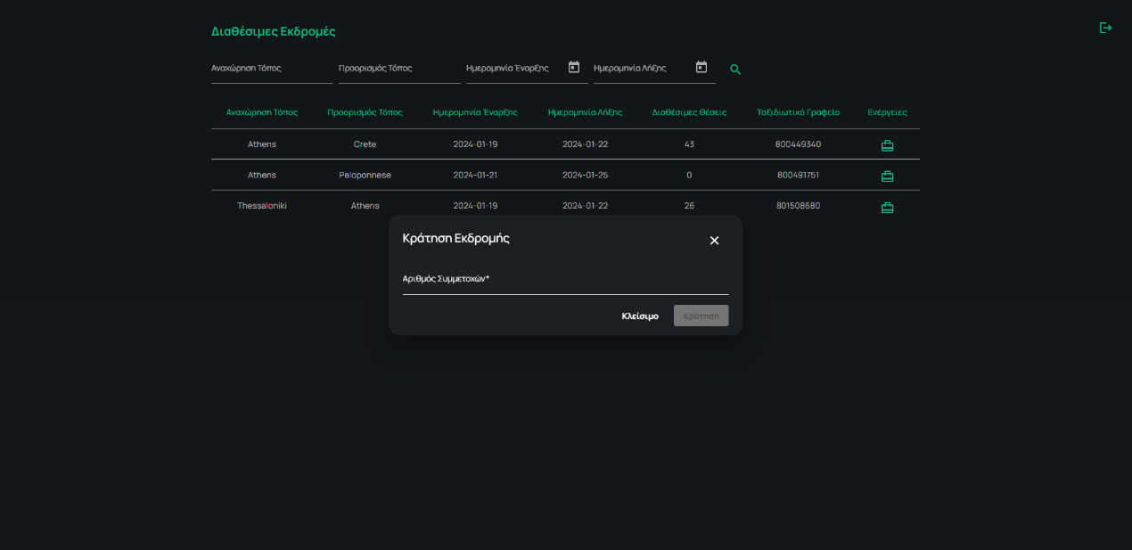

Εικόνα 7Κράτηση Εκδρομής

Όπως βλέπουμε στην Εικόνα 7, ο χρήστης καλείται να καταχωρήσει τον Αριθμό Συμμετοχών που επιθυμεί. Ο αριθμός αυτός θα πρέπει να είναι μεγαλύτερος του μηδενός και το μέγιστο που μπορεί να φτάσει είναι οι διαθέσιμες θέσεις για την εκδρομή που επέλεξε ο χρήστης.

Εφόσον ο αριθμός που πληκτρολόγησε ο χρήστης ικανοποιεί τα παραπάνω κριτήρια, τότε μπορεί να πατήσει το κουμπί Κράτηση που βλέπουμε στην Εικόνα 7. Μόλις εκτελεστεί αυτή η ενέργεια, γίνεται κλήση στον server. Εάν ο server απαντήσει θετικά, τότε κλείνει το παράθυρο, εμφανίζεται το μήνυμα *Η κράτηση ολοκληρώθηκε με επιτυχία!* και ενημερώνονται οι Διαθέσιμες Θέσεις της εκδρομής που ο χρήστης έκανε κράτηση.

### Προσθήκη Εκδρομής

Ο χρήστης πρέπει να πατήσει το κουμπί Προσθήκη Εκδρομής όπως είδαμε στην Εικόνα 5 για να ξεκινήσει την ενέργεια. Μόλις το κάνει αυτό, του εμφανίζεται το παρακάτω παράθυρο.

Εικόνα που περιέχει στιγμιότυπο οθόνης, λογισμικό, κείμενο, πολυμέσα

Περιγραφή που δημιουργήθηκε αυτόματα

Εικόνα 8Προσθήκη Εκδρομής

Όπως βλέπουμε από την Εικόνα 8, ο χρήστης θα πρέπει να καταχωρήσει τα πεδία:

* **Αναχώρηση Τόπος**: πρέπει να είναι κείμενο
* **Προορισμός Τόπος**: πρέπει να είναι κείμενο
* **Ημερομηνία Έναρξης**: πρέπει να είναι μεγαλύτερη από την τρέχουσα ημερομηνία και μικρότερη από την Ημερομηνία Λήξης
* **Ημερομηνία Λήξης**: πρέπει να είναι μεγαλύτερη από την Ημερομηνία Έναρξης
* **Μέγιστος Αριθμός Συμμετοχών**: πρέπει να είναι μεγαλύτερος του μηδενός
* **Πρόγραμμα**: πρέπει να είναι κείμενο (ο html κώδικας παράγεται αυτόματα από τον editor που χρησιμοποιείται στην εφαρμογή)

Αφού συμπληρώσει όλα τα πεδία, σύμφωνα με τα κριτήρια που περιγράψαμε, τότε μπορεί να πατήσει το κουμπί Προσθήκη. Μόλις εκτελεστεί αυτή η ενέργεια, γίνεται κλήση στον server. Εάν ο server απαντήσει θετικά τότε καταχωρείται η εκδρομή για τον χρήστη του ταξιδιωτικού γραφείου που έκανε την κλήση, εμφανίζεται το μήνυμα *Η εκδρομή καταχωρήθηκε με επιτυχία!* και ενημερώνονται οι διαθέσιμες εκδρομές του πίνακα.

# Επίπεδο Εφαρμογής

Για να υλοποιηθούν οι ενέργειες που είδαμε στο προηγούμενο κεφάλαιο, είναι απαραίτητο να εκτελεστούν οι κατάλληλες λειτουργίες στον server. Στη συνέχεια περιγράφουμε όλα τα endpoints που υπάρχουν στον server.

Σε οποιοδήποτε endpoint εμφανίζεται στον τίτλο ο όρος Αυθεντικοποιημένος, σημαίνει πως ο χρήστης θα πρέπει να προσθέσει στην κλήση του το header, Authorization Bearer <token>, όπου στο token θα πρέπει να προσθέσει το token που λαμβάνει κατά το login. Πρόκειται για jwt token, η αποκωδικοποίηση του οποίου μας δίνει το ΑΦΜ του χρήστη και μας δίνει τη δυνατότητα να ελέγξουμε εάν έχει δικαίωμα να εκτελέσει κάποιο endpoint ή όχι.

### /api/booking (POST) – Αυθεντικοποιημένος (Πολίτης)

Ο χρήστης δίνει στο σύστημα, το πρωτεύον κλειδί της εκδρομής και τον αριθμό των συμμετοχών.

Ο server ελέγχει ότι το πρωτεύον κλειδί αντιστοιχεί σε κάποια εκδρομή και ότι ο αριθμός συμμετοχών που εισήγαγε ο χρήστης είναι μεγαλύτερος του μηδενός και ότι υπάρχουν διαθέσιμες θέσεις. Εάν οι έλεγχοι ικανοποιούνται τότε ο server ενημερώνει την εκδρομή, ώστε να μειωθεί ο αριθμός των διαθέσιμων θέσεων κατά των αριθμό των συμμετοχών και δημιουργεί μια κράτηση για την εκδρομή που ζήτησε ο χρήστης, για τον χρήστη που την κάλεσε και με αριθμό συμμετοχών, τον αριθμό που εισήγαγε.

### /api/trip/trips (GET) – Αυθεντικοποιημένος (Πολίτης)

Ο server επιστρέφει όλες τις εκδρομές.

### /api/trip/travelAgencyTrips (GET) – Αυθεντικοποιημένος (Ταξιδιωτικό Γραφείο)

Ο server επιστρέφει τις εκδρομές που ανήκουν στο ταξιδιωτικό γραφείο που έκανε την κλήση.

### /api/trip/addTrip (POST) – Αυθεντικοποιημένος (Ταξιδιωτικό Γραφείο)

Ο server καταχωρεί μια νέα εκδρομή που συνδέεται με το ταξιδιωτικό γραφείο που έκανε την κλήση (travel_agency_afm). Οι κλεισμένες θέσεις (booked_seats) αρχικοποιούνται ως μηδέν. Όλα τα υπόλοιπα πεδία της εκδρομής, λαμβάνονται από το σώμα του αιτήματος του χρήστη.

### /api/trip/search (GET) – Αυθεντικοποιημένος (Πολίτης ή Ταξιδιωτικό Γραφείο)

Ο server πραγματοποιεί αναζήτηση στις εκδρομές, ανάλογα με τα κριτήρια που έχει στείλει ο χρήστης. Τα διαθέσιμα κριτήρια είναι:

* Αναχώρηση Τόπος
* Προορισμός Τόπος
* Ημερομηνία Έναρξης
* Ημερομηνία Λήξης

### /api/user/me (GET) - Αυθεντικοποιημένος (Πολίτης ή Ταξιδιωτικό Γραφείο)

Επιστρέφονται τα στοιχεία που χρήστη που κάλεσε το endpoint.

### /api/user/<afm> (GET) – Μη Αυθεντικοποιημένος

Γίνεται αναζήτηση αν υπάρχει χρήστης με το ΑΦΜ που έδωσε ως παράμετρο ο χρήστης. Χρησιμοποιείται κατά την εγγραφή, ώστε να μην εισάγουμε χρήστη με το ίδιο ΑΦΜ.

### /api/user/login (POST) – Μη Αυθεντικοποιημένος

Ο server ελέγχει εάν υπάρχει χρήστης με το ΑΦΜ που στάλθηκε στο σύστημα. Εάν δεν υπάρχει, ο server επιστρέφει *Λάθος Όνομα Χρήστη ή Κωδικός Χρήστη*. Εάν ο χρήστης υπάρχει, αλλά έχει περισσότερες από δυο αποτυχημένες προσπάθειες, τότε επιστρέφεται το μήνυμα *Απαγορεύτηκε η είσοδος*.

Εάν ο χρήστης υπάρχει και έχει σωστό κωδικό τότε επιστρέφεται ένα jwt token με διάρκεια μιας ώρας.

Εάν δεν ισχύει καμία από τις παραπάνω περιπτώσεις, τότε αυξάνονται κατά μια οι αποτυχημένες προσπάθειες εισόδου και επιστρέφεται *Λάθος Όνομα Χρήστη ή Κωδικός Χρήστη. Απομένουν <προσπάθειες που απομένουν> προσπάθειες*.

### /api/register/citizen (POST) – Μη Αυθεντικοποιημένος

Ο server εισάγει στη βάση έναν χρήστη με user_type citizen. Γίνονται οι ίδιοι έλεγχοι που παρουσιάστηκαν και στο κεφάλαιο 3.1.2.

### /api/register/travel-agency (POST) – Μη Αυθεντικοποιημένος

Ο server εισάγει στη βάση έναν χρήστη με user_type travel_agency. Γίνονται οι ίδιοι έλεγχοι που παρουσιάστηκαν και στο κεφάλαιο 3.1.3.